CIRCULAR EXTERNA
SGF-3489-2018 - SGF-PUBLICO
09 de noviembre de 2018

DIRIGIDA A:

- BANCOS PÚBLICOS, PRIVADOS Y MUTUALES
- BANCO POPULAR, BANHVI, CAJA DE AHORRO Y PRÉSTAMO DE LA ANDE
- COOPERATIVAS Y EMPRESAS FINANCIERAS
- GRUPOS Y CONGLOMERADOS FINANCIEROS
- PERSONAS INSCRITAS AL TENOR DEL ARTÍCULO 15 DE LA LEY 8204 “LEY SOBRE ESTUPEFACIENTES, SUSTANCIAS PSICOTRÓPICAS, DROGAS DE USO NO AUTORIZADO, ACTIVIDADES CONEXAS, LEGITIMACIÓN DE CAPITALES Y FINANCIAMIENTO AL TERRORISMO”
- OPERADORES DEL SISTEMA DE BANCA PARA EL DESARROLLO (SBD)

Asunto: Renovación de Certificado “Usuario Encripción SICVECA 2016-2018”.

El Superintendente General de Entidades Financieras.

Considerando que:

- Es necesario realizar la actualización del certificado de encripción para el Sistema de Captura, Verificación y Carga de Información (SICVECA), identificado con el nombre "Usuario Encripción SICVECA 2016-2018", dado que su fecha de vencimiento es el próximo 01 de diciembre del 2018.

- Para la realización del cambio del certificado de encripción, se requiere suspender el servicio del sistema SICVECA.

Dispone:

- El sistema SICVECA se suspenderá el lunes 19 de Noviembre del 2018, en horario de 8:00 a.m. a 8:30 a.m. (30 minutos)

- El nuevo certificado "Usuario Encripción SICVECA 2018-2020” será emitido por la Autoridad Certificadora del Banco Central, esto hará necesario que se descargue e instale la cadena de certificación completa: CA Raíz BCCR y CA Emisora BCCR.

- A partir de las 8:30 a.m. del lunes 19 de Noviembre del 2019, se encontrarán disponibles los nuevos certificados en la siguiente dirección electrónica:

https://www.sugef.fi.cr/manuales/manual_de_informacion_sicveca/

En la sección “Instaladores Guías y Archivos Comunes”:

- CA Raíz BCCR
    - CA Emisora BCCR
      - Usuario Encripción SICVECA 2018-2020

- En el documento “Guía de Instalación y Configuración de SICVECA" se encontrará la información necesaria para realizar la instalación de los nuevos certificados. ((https://www.sugef.fi.cr/manuales/manual_de_informacion_sicveca/ En la sección “Instaladores Guías y Archivos Comunes”))

- A partir de la fecha y hora indicada en el punto 3, cada entidad será responsable de actualizar en sus equipos con los tres certificados indicados en el punto 2.

- De no efectuarse la actualización requerida, no será posible la remisión de las clases de datos en SICVECA.

- Para consultas pueden comunicarse con:
Nombre del Contacto | Teléfono | Email
Deyma Camacho Valerio | 2243-4923 | dcamacho@sugef.fi.cr

Atentamente,
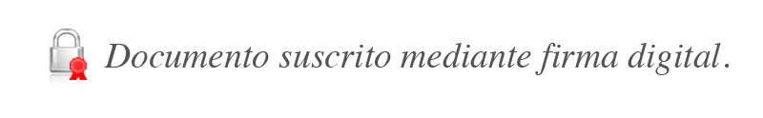

Bernardo Alfaro A.
Superintendente

BAA/OSCH/DCV

